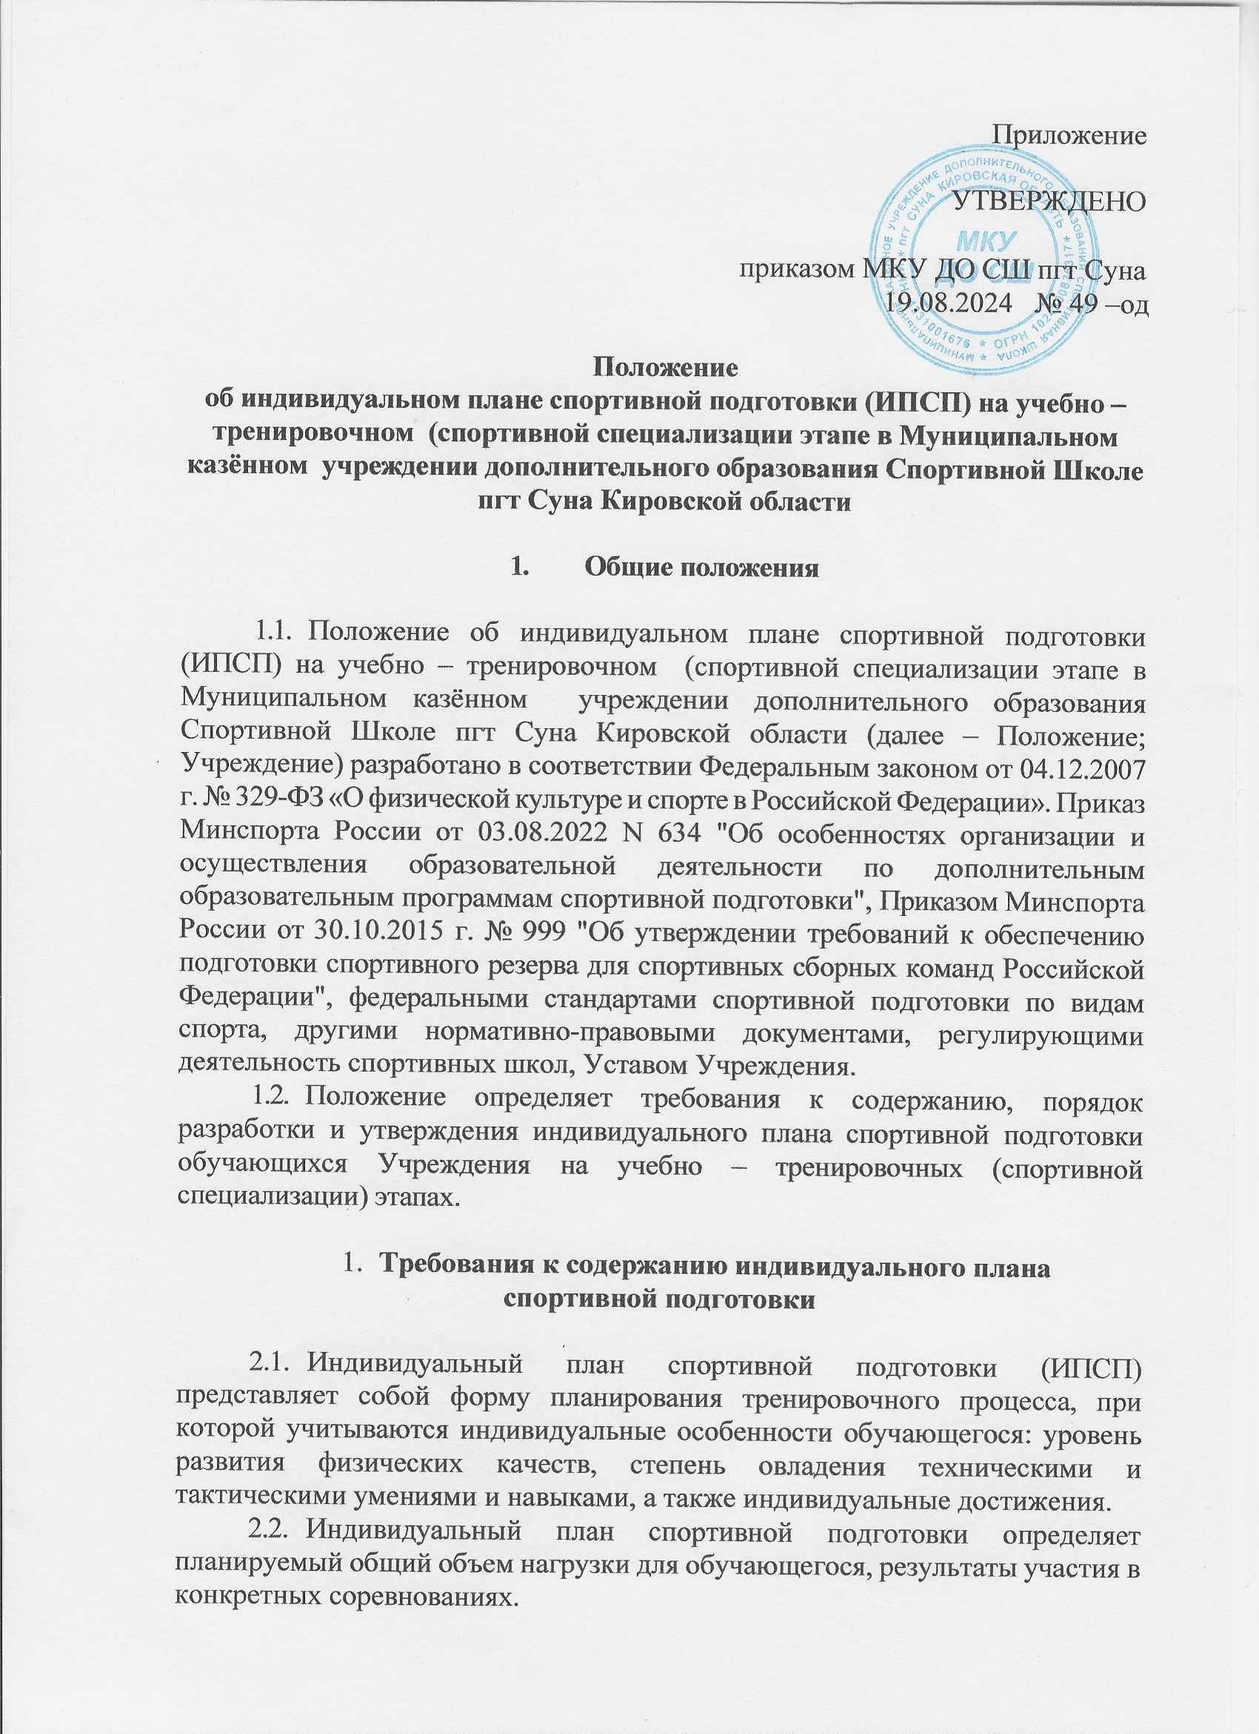

Приложение
УТВЕРЖДЕНО

приказом МКУ ДО СШ пгт Суна
19.08.2024 № 49 –од

Положение
об индивидуальном плане спортивной подготовки (ИПСП) на учебно – тренировочном (спортивной специализации этапе в Муниципальном казённом учреждении дополнительного образования Спортивной Школе пгт Суна Кировской области

1. Общие положения

- Положение об индивидуальном плане спортивной подготовки (ИПСП) на учебно – тренировочном (спортивной специализации этапе в Муниципальном казённом учреждении дополнительного образования Спортивной Школе пгт Суна Кировской области (далее – Положение; Учреждение) разработано в соответствии Федеральным законом от 04.12.2007 г. № 329-ФЗ «О физической культуре и спорте в Российской Федерации». Приказ Минспорта России от 03.08.2022 N 634 "Об особенностях организации и осуществления образовательной деятельности по дополнительным образовательным программам спортивной подготовки", Приказом Минспорта России от 30.10.2015 г. № 999 "Об утверждении требований к обеспечению подготовки спортивного резерва для спортивных сборных команд Российской Федерации", федеральными стандартами спортивной подготовки по видам спорта, другими нормативно-правовыми документами, регулирующими деятельность спортивных школ, Уставом Учреждения.
- Положение определяет требования к содержанию, порядок разработки и утверждения индивидуального плана спортивной подготовки обучающихся Учреждения на учебно – тренировочных (спортивной специализации) этапах.

- Требования к содержанию индивидуального плана
спортивной подготовки

- Индивидуальный план спортивной подготовки (ИПСП) представляет собой форму планирования тренировочного процесса, при которой учитываются индивидуальные особенности обучающегося: уровень развития физических качеств, степень овладения техническими и тактическими умениями и навыками, а также индивидуальные достижения.
- Индивидуальный план спортивной подготовки определяет планируемый общий объем нагрузки для обучающегося, результаты участия в конкретных соревнованиях.
- Индивидуальный план спортивной подготовки составляется на основе Календарного плана спортивных соревнований Учреждения, утвержденного руководителем Учреждения.
- По итогам тренировочного года тренер вносит соответствующие записи о выполнении планируемых показателей: количестве стартов / игр, в которых спортсмен принял участие, результатах участия в соревнованиях.

- Порядок разработки, реализации и утверждения
индивидуального плана спортивной подготовки

- Индивидуальный план спортивной подготовки обучающихся может быть разработан для обучающегося на учебно – тренировочном (спортивной специализации) этапе.
- Индивидуальный план спортивной подготовки разрабатывается тренером не позднее первого дня тренировочного года, утверждается руководителем Учреждения.
- Контроль качества планирования и выполнение обучающимися индивидуальных планов спортивной подготовки осуществляет руководитель Учреждения.
- Индивидуальный план спортивной подготовки хранится в личном деле обучающегося.
- В настоящее Положение в установленном порядке могут вноситься изменения и / или дополнения.

Приложение 1
к Положению об индивидуальном плане спортивной подготовки (ИПСП) на учебно – тренировочном (спортивной специализации этапе в Муниципальном казённом учреждении дополнительного образования Спортивной Школе пгт Суна Кировской области

УТВЕРЖДАЮ
Директор МКУ ДО СШ пгт Суна
____________ А.Н.Ентальцев
«___» ___________ 2023 г.
М.П.

Индивидуальный план спортивной подготовки
на ________/________ учебный год
Ф.И.О. обучающегося
Год рождения
Вид спорта Разряд/звание
Этап спортивной подготовки
Нагрузка в часах в год в неделю
Лучший результат за прошедший сезон
Лучший результат за спортивную карьеру (указать год)
Участие в соревнованиях, тренировочных сборах:
№ п/п | Наименование мероприятий, сроки проведения | Количество стартов / игр | Планируемый результат | Показанный результат
Тренер – преподаватель________________
Обучающийся/ родитель (законный представитель)___________________

